Información de ejecución

TSI 2009

Grupo 6.

Integrantes:
Gabriel Centurión – 2.793.486-8
Maximiliano Felix – 4.566460-5
Felipe Rodríguez – 3.790.249-9
Rodrigo Santana – 3.468.055-9

Introducción:
Este documento describe la configuración necesaria para que el sistema pueda ejecutar correctamente, así como también se describen ciertos pasos para utilizar algunas de las utilidades del sistema, por ejemplo los pagos en PayPal a través del sandbox.
Configuración del sistema:
El sistema utiliza dos archivos de configuración propios, para obtener configuración básica necesaria para la ejecución. A continuación se detallan estos archivos y se explicará para que son necesarias las opciones dentro de cada archivo.

Config.txt
Este archivo se encuentra en la ruta "C:/Projects/ArmazonGr6/ArmazonGr6/config/config.txt". Y tiene cierta configuración requerida por el servidor web del sistema.

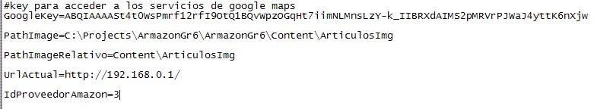

Opciones:
- GoogleKey : es la key otorgada por google para poder acceder a los servicios brindados por google maps, esta key esta creada a partir del la IP y puerto en que se levanta el servidor, por lo tanto cada vez que estas cambian se debe pedir una nueva key en google.
- PathImage: Es el directorio del servidor donde se guardan las imágenes de los artículos.
- PathImageRelativo: Es el directorio donde se guardan las imágenes, pero solamente la ruta relativa, esta opción es utilizada para confeccionar la URL que se le envía a la tienda Armazon Cliente, para que encuentre y cargue las imágenes desde nuestro servidor.
- UrlActual: Contiene el valor de la URL donde esta levantado el servidor, también se usa para confeccionar la URL de las imágenes que se le envía a la tienda Armazon cliente.
- IdProveedorAmazon: De entre los proveedores de artículos, se distingue el de Amazon, y para obtener rápidamente su ID en el sistema, se guarda en el archivo de configuración.

CommServer.config
Este archivo tiene configuración utilizada por el Communication Server. Se encuentra en la ruta: "C:/Projects/ArmazonGr6/CommunicationServer/config/CommServer.config"

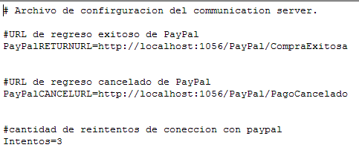

Opciones:
- PayPalRRETURNURL: es la URL a la que re-direccióna PAYPAL cuando la transacción ha finalizado con éxito.
- PayPalCANCELURL: es la URL a la que re-direcicona PAYPAL cuando ocurre un error o el cliente cancela la transacción.
- Intentos: Indica la cantidad de veces que se debe intentar conectar con PAYPAL antes de cancelar la transacción devolviendo un error.

Datos de ejecución:
Datos necesarios que se deben conocer para una correcta ejecución del sistema.

Web.config
En este archivo debe establecerse la dirección donde el otro Armazon publica su interfaz pública para que el sistema pueda consumir los servicios brindados. El último endpoint definido es el que contiene los datos de cómo consumir el WebService de la otra tienda.
Ej.:
<endpoint address="http://192.168.0.86/ArmazonWS.svc"
binding="basicHttpBinding" bindingConfiguration="BasicHttpBinding_IArmazonWS"
contract="Client_Armazon.IArmazonWS" name="BasicHttpBinding_IArmazonWS" />
Ante cualquier cambio se debe solo actualizar la parte subrayada.

PAYPAL
Para utilizar los servicios de pago de PayPal en la modalidad de sandbox, para pruebas, se debe tener un usuario de desarrollo, pero no solo eso, se debe estar logeado en https://developer.paypal.com para que las cuentas de testing puedan ser utilizadas.

Usuarios del sistema
El sistema ArmazonGr6 cuenta con una cuenta de administración con el siguiente usuario y contraseña:
Usuario: admin
Contraseña: 123456

